
Sistemas Operacionais

Entrada e Saída

Prof. Sérgio Ricardo Rota (pf0112@fiap.com.br)

Índice

1. Dispositivos de Entrada/Saída 4
2. Controladoras de Dispositivos 5
3. Módulos de E/S 6
4. Operação de Módulos de E/S 6
4.1. E/S Programada (Inquirição (Polling)) 7
4.2. E/S via Interrupções 8
4.3. E/S com Acesso Direto à Memória (DMA – Direct Memory Access) 10
5. Conexões com os Dispositivos de E/S 11
6. Software de E/S 12
7. Unidades de Disco Magnético 13
7.1. Tempo de Acesso 14
7.2. Algoritmos para Escalonamento do Braço do Disco 15
7.3. Estrutura RAID 17
7.4. Tratamento de Erros 21
8. Exercícios 22
9. Referências 23
10. Glossário 24

LISTA DE FIGURAS
Figura 1 – Taxas de transferência típicas. 4
Figura 2 – Exemplos de controladoras do IBM PC. 4
Figura 3 – E/S programada (inquirição (polling)). 6
Figura 4 – Controlador Programável de Interrupções. 8
Figura 5 – Operação de transferência com DMA. 10
Figura 6 – Conexões ponto-a-ponto e multiponto. 11
Figura 7 – Estruturação do software de E/S. 12
Figura 8 – Estrutura de um disco magnético. 13
Figura 9 – Algoritmo SSF (SSTF) para escalonamento do braço do disco. 15
Figura 10 – Algoritmo SCAN para escalonamento do braço do disco. 15
Figura 11 – RAID nível 0. 16
Figura 12 – RAID nível 1. 17
Figura 13 – RAID nível 2. 17
Figura 14 – RAID nível 3. 18
Figura 15 – RAID nível 4. 18
Figura 16 – RAID nível 5. 19
Figura 17 – RAID nível 6. 19

Dispositivos de Entrada/Saída

Uma das principais funções dos sistemas operacionais é controlar todos os dispositivos de entrada/saída (E/S) (I/O – Input/Output) de um computador. Os dispositivos de entrada/saída compreendem todos os dispositivos eletrônicos, eletromecânicos, eletromagnéticos e ópticos que podem ser interligados ao computador com o objetivo de realizar a comunicação deste com o mundo externo. O sistema operacional precisa emitir comandos para os dispositivos, capturar interrupções e manipular erros. O sistema operacional também fornece uma interface entre os dispositivos e os demais módulos do sistema, interface esta que deve ser simples, fácil de utilizar e, na medida do possível, deve ser a mesma para todos os dispositivos, ou seja, deve ser independente do dispositivo.

Os dispositivos de entrada/saída podem ser classificados em duas categorias:

- Dispositivos de bloco: Armazenam informações em blocos de tamanho fixo (geralmente, na faixa de 128 bytes a 8.192 bytes), nos quais cada bloco ocupa um endereço específico, de tal forma que a principal característica destes dispositivos é a possibilidade de se ler e escrever cada bloco de maneira independente dos demais blocos. Os discos magnéticos e ópticos, por exemplo, são dispositivos de bloco.
- Dispositivos de caractere: Leem e escrevem conjuntos de caracteres sem respeitar nenhuma estrutura de bloco. Nestes dispositivos, não há como endereçar um determinado conjunto de caracteres e, além disso, estes dispositivos não aceitam operações de procura (seek). Impressoras, interfaces de rede, mouses e a maioria dos dispositivos que não apresentam as características de um disco magnético ou óptico podem ser classificados como dispositivos de caractere.

Note-se que nem todos os dispositivos de entrada/saída podem ser classificados desta forma. Os temporizadores, por exemplo, não possuem blocos endereçáveis e nem enviam ou recebem conjuntos de caracteres; a principal função de um temporizador é gerar interrupções em intervalos de tempo bem definidos.

Além disso, conforme mostra a Figura 1, os dispositivos de entrada/saída podem apresentar uma ampla variação de velocidade de operação, característica esta que determina requisitos de projeto do sistema operacional, que deve trabalhar bem em taxas de transferência de dados com diferentes ordens de magnitude.

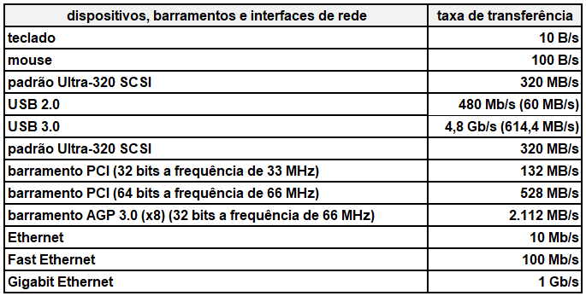

Figura 1 – Taxas de transferência típicas.

Controladoras de Dispositivos

Geralmente, as unidades de entrada/saída são constituídas de duas partes distintas: uma parte mecânica e outra parte eletrônica. Muitas vezes, é possível separá-las fisicamente. A parte eletrônica é chamada de controlador de dispositivo ou adaptador. A parte mecânica é o dispositivo propriamente dito. A Figura 2 mostra os endereços de entrada/saída e os vetores de interrupção associados a algumas das controladoras do IBM PC. A atribuição de endereços de entrada/saída a dispositivos é feita através de uma lógica de decodificação associada à controladora.

Controladora de E/S | Endereço de E/S | Vetor de Interrupção
Timer | 040 a 043h | 0
Teclado | 060 a 063h | 1
COM 2 | 2F8 a 2FFh | 4
Disco Rígido | 320 a 32Fh | 13
Impressora | 378 a 37Fh | 7
Disco Flexível | 3F0 a 3F7h | 14
COM 1 | 3F8 a 3FFh | 3

Figura 2 – Exemplos de controladoras do IBM PC.

Módulos de E/S

Os periféricos não são conectados diretamente ao barramento do computador, isto é, não são conectados ao barramento de dados, endereços e sinais de controle do sistema. Em vez disto, os periféricos são conectados aos módulos de E/S, chamados de interfaces, que, por sua vez, se conectam aos barramentos do sistema.

Existem inúmeros tipos de periféricos, com diferentes formas de operação, sendo impraticável implantar no computador uma lógica que permitisse a operação com todos ou mesmo com a maioria destes dispositivos. Além disto, a velocidade de operação dos dispositivos periféricos é muito menor que a velocidade da memória ou do processador. Desta forma, é muito mais conveniente construir módulos de E/S que atuem como interfaces para diferentes periféricos e possam utilizar estruturas padronizadas para conexão com a memória e o processador.

Um módulo de E/S geralmente possui alguns sinais eletrônicos de controle internos que servem para determinar as ações que devem ser executadas pelo módulo, sinais eletrônicos de status que servem para indicar o estado de funcionamento do módulo ou o resultado de alguma operação, sinais eletrônicos de dados para conexão do módulo de E/S com o barramento de dados do sistema e um conjunto particular de sinais eletrônicos para conexão com o periférico que será controlado pelo módulo de E/S.

A conexão com o barramento do processador, geralmente, tende a ser uma interface de alto nível, isto é, uma conexão orientada a comandos, mais adaptada à operação com um processador e, portanto, dirigida ao trabalho de programação de alto nível. Já a conexão com o periférico, propriamente dito, normalmente, é uma interface de baixo nível, contendo inúmeros sinais eletrônicos e um protocolo próprio, que exige tratamento especializado. Desta forma, as particularidades de cada tipo de periférico ficam isoladas do sistema operacional, facilitando o desenvolvimento dos programas que irão utilizar estes dispositivos.

Esta estrutura permite que um único módulo de E/S controle mais de um periférico, geralmente do mesmo tipo, tal como acontece nos controladores de unidades de disco IDE (Integrated Drive Electronics) que podem administrar de 1 até 4 unidades de disco deste padrão. Os módulos de E/S geralmente executam algumas das seguintes funções: controle e temporização, comunicação com a CPU, comunicação com o periférico, armazenamento temporário de dados e detecção de erros.

Operação de Módulos de E/S

Os módulos de E/S podem operar de três maneiras básicas:

- E/S programada (inquirição (polling)).
- E/S via interrupções.
- E/S com acesso direto à memória (DMA – Direct Memory Access).

De forma geral, o que distingue estas três formas de operação é a participação da CPU e a utilização do mecanismo de interrupção, conduzindo a resultados bastante distintos.

E/S Programada (Inquirição (Polling))

Conforme mostra a Figura 3, na E/S programada, os dados são trocados entre o processador e o módulo de E/S, ou seja, a CPU deve executar um programa que verifica o estado do módulo de E/S, prepara-o para a operação, se necessário, envia o comando que deve ser executado e aguarda o resultado do comando para, então, efetuar a transferência de dados entre o módulo de E/S e algum registrador da CPU.

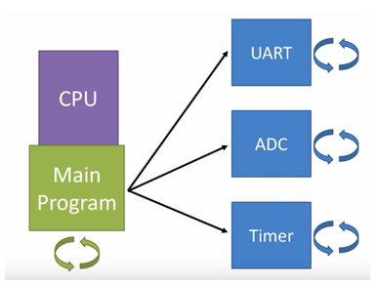

Figura 3 – E/S programada (inquirição (polling)).

É, portanto, responsabilidade da CPU verificar o estado do módulo de E/S em todas as situações, inclusive, quando está aguardando pela resposta do periférico. Este comportamento é muitas vezes chamado de espera ocupada (busy waiting) ou inquirição (polling) e significa que a CPU deve esperar a operação do módulo de E/S. Assim, no caso de uma operação com um dispositivo periférico lento, por exemplo, uma unidade de disco magnético, a CPU deverá monitorar o periférico durante toda a operação executada no periférico, por mais lenta que esta operação possa ser, significando um sério comprometimento do desempenho geral do sistema, dado que a CPU está comprometida com a monitoração da operação em andamento.

O módulo de E/S se relaciona com a CPU através de comandos, ou seja, códigos de controle que são transformados em sinais eletrônicos enviados ao módulo de E/S para indicar qual operação deverá ser realizada, tais como controle, teste, escrita ou leitura. Geralmente os comandos do módulo de E/S têm equivalência direta com as instruções do processador, facilitando sua operação integrada. Como é possível a um módulo de E/S controlar mais de um dispositivo periférico, é necessário que sejam associados endereços a cada um destes periféricos, de forma que seja possível sua operação individualizada. Existem duas formas para a interpretação destes endereços por parte dos módulos de E/S quando existe o compartilhamento de barramentos do sistema:

- Mapeada em Memória: O módulo de E/S opera dentro do espaço de endereçamento da memória RAM, utilizando um conjunto de endereços reservados. Desta forma a CPU trata os registradores de status e dados do módulo de E/S como posições de memória, utilizando operações comuns de leitura e escrita. Para o funcionamento neste modo, a CPU deve dispor de um sinal eletrônico individual de leitura e outro sinal eletrônico para escrita.
- Mapeada em E/S: Neste caso, existe um espaço de endereçamento independente para os dispositivos de E/S. Para tanto, a CPU deve dispor de um sinal eletrônico de leitura/escrita e outro sinal eletrônico de entrada/saída. As portas de E/S passam a ser acessíveis apenas por operações especiais de E/S. A forma de E/S mapeada em memória é mais simples e apresenta um conjunto maior conjunto de instruções, embora o espaço em memória seja reduzido, devido à reserva de endereços para portas de E/S.

Utilizando a forma de E/S mapeada em E/S tem-se maior segurança nas operações envolvendo memória e dispositivos de E/S e um espaço maior de endereçamento, à custa de uma organização ligeiramente mais complexa e de um reduzido número de instruções dedicadas. Os computadores compatíveis com o IBM PC representam um exemplo desta utilização. Por exemplo, para enviar dados para a placa controladora do monitor de vídeo padrão do sistema, deve-se utilizar os endereços de E/S 3D0h a 3DFh, enquanto o acesso às placas controladoras de som é feito através do endereço 220h.

E/S via Interrupções

Para superar o problema da espera da CPU por operações nos dispositivos de entrada/saída pode ser utilizado o mecanismo das interrupções, ou seja, E/S via interrupções. Uma interrupção permite que um módulo de E/S ganhe a atenção imediata da CPU para finalizar sua tarefa. Nesta situação, a CPU envia um comando para o módulo de E/S e passa a executar outra tarefa, sem a necessidade de monitorar o módulo de E/S acionado.

Quando a operação for concluída, o módulo de E/S interrompe a CPU, isto é, aciona uma interrupção para requisitar o processamento dos dados (a troca de dados com a CPU). A CPU executa a troca de dados – liberando o módulo de E/S – e retoma a execução do processo que estava em execução quando do momento da interrupção. A operação de E/S via interrupção ocorre da seguinte forma:

- A CPU envia um comando ao módulo de E/S, por exemplo, uma operação de leitura, e passa a executar outro processo.
- Ao finalizar a operação, o módulo de E/S gera uma interrupção para a CPU.
- Assim que a interrupção chegar à CPU, ao término da instrução corrente, a CPU verifica a ocorrência de uma interrupção, identifica a origem desta interrupção e sinaliza o reconhecimento desta interrupção (acknowledgment signal).
- Para realizar o atendimento desta interrupção, a CPU salva o contexto do processo em execução na pilha (stack), isto é, o conteúdo do registrador contador de programa e dos demais registradores da CPU.
- Na sequência, a CPU carrega, no registrador contador de programa, o endereço da Rotina de Tratamento de Interrupção (RTI) – também chamada de Rotina de Serviço de Interrupção (ISR – Interrupt Service Routine) – associada à interrupção em atendimento para poder iniciar a execução desta rotina.
- A Rotina de Tratamento da Interrupção é, então, executada, ou seja, ocorre a troca dos dados entre o módulo de E/S e a CPU.
- Ao finalizar a execução da Rotina de Tratamento da Interrupção, a CPU restaura o contexto do processo interrompido, recarrega, a partir da pilha, o conteúdo do registrador contador de programa e dos demais registradores da CPU.
- Por fim, a CPU retoma a execução do processo no ponto em que a execução havia sido interrompida.

Desta forma, a CPU não precisa monitorar o módulo de E/S enquanto ele realiza a operação solicitada, melhorando, assim, o desempenho do sistema. O maior problema relacionado ao uso das interrupções é que, normalmente, há poucos sinais eletrônicos de interrupção conectados diretamente ao processador. Desta forma, surgem duas questões: (1) Como o processador identifica o módulo de E/S que gerou a interrupção? (2) Como são tratadas múltiplas interrupções que ocorrerem de maneira simultânea?

Conforme mostra a Figura 4, estas questões podem ser respondidas através do uso de um dispositivo denominado Controlador Programável de Interrupções (PIC – Programmable Interrupt Controller), que é utilizado para relacionar várias fontes de interrupção para um sinal de interrupção para a CPU. Além disto, neste dispositivo são assinalados números para as interrupções, de tal forma que as interrupções de menor número têm prioridade sobre as interrupções de maior número. Por exemplo, uma interrupção 4 tem prioridade de atendimento sobre em relação a uma interrupção 7, mas poderá ser interrompida por uma interrupção 1.

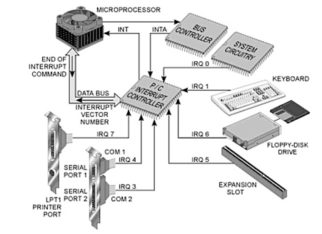
Figura 4 – Controlador Programável de Interrupções.

E/S com Acesso Direto à Memória (DMA – Direct Memory Access)

As técnicas de E/S programada e E/S via Interrupções possuem alguns inconvenientes, ambas limitam a velocidade de transferência e a capacidade da CPU de movimentar os dados do módulo de E/S para a memória RAM. Além disto, no caso da E/S programada, a CPU fica comprometida não apenas com a transferência dos dados, mas com a monitoração do módulo de E/S e, no caso da E/S via interrupção, a CPU fica sobrecarregada com tratamento das interrupções. Se um módulo de E/S for utilizado para movimentação de uma grande quantidade de dados (dispositivos de bloco), ambas as formas comprometem o desempenho do sistema. Para solucionar este problema pode-se utilizar outra técnica denominada E/S com acesso direto à memória (DMA – Direct Memory Access).

A técnica de E/S com DMA efetua a transferência de um bloco de dados diretamente entre o dispositivo de E/S e a memória RAM, reduzindo, assim, o envolvimento da CPU e acelerando o processo. Para tanto, é necessária a existência de um dispositivo chamado de Controlador de DMA, cuja operação ocorre da seguinte forma:

- A CPU envia um comando de leitura ou de escrita para o Controlador de DMA e passa a executar outro processo
- Para acessar a memória RAM, o Controlador de DMA utiliza os barramentos de dados, endereços e sinais de controle.
- Ao final da operação, o módulo de E/S em questão gera uma interrupção para sinalizar o término da operação.
- A CPU executa a Rotina de Tratamento de Interrupção, processando os dados lidos ou produzindo novos dados para serem escritos.

Este método é significativamente mais rápido do que as técnicas E/S programada ou E/S via interrupções, pois utiliza apenas uma única interrupção, libera a CPU para executar outros processos e a transferência dos dados ocorre em blocos (e não byte a byte) diretamente entre o dispositivo de E/S e a memória RAM. O Controlador de DMA é um dispositivo especializado nesta operação, suportando, normalmente, a operação com vários módulos de E/S, cada um utilizando um canal de DMA distinto.

Para entender melhor o funcionamento do DMA, considere uma operação de leitura de disco quando tal técnica não é utilizada. Primeiramente, a controladora lê o bloco (um ou mais setores) do disco de maneira serial, bit a bit, até que todo o bloco esteja em seu buffer interno. A seguir, ela calcula o checksum deste bloco para verificar a ocorrência de erros. Após isto, a controladora gera uma interrupção para que o sistema operacional possa ler o bloco do disco escrito no buffer da controladora, executando um laço, onde cada interação lê um byte do registrador da controladora e armazena-o na memória RAM.

Obviamente, este laço gasta muito tempo do processador. A operação de DMA foi desenvolvida justamente por este motivo, para aliviar o processador deste trabalho. Conforme mostra a Figura 5, na operação de DMA, além do bloco do disco a ser lido são necessárias mais duas informações: o endereço de memória RAM onde o bloco deverá ser armazenado e o número de bytes a serem transferidos.

Após a controladora ter lido todo o bloco do disco, tê-lo colocado em seu buffer e ter verificado o checksum, o controlador de DMA copia o 1º byte para o endereço de memória RAM especificado no registrador de memória do controlador de DMA. A seguir, o controlador de DMA incrementa o valor deste endereço e decrementa o valor do contador de bytes a serem transferidos. Este processo continua até que o valor do contador de bytes a serem transferidos chegue a 0, momento em que a controladora gera uma interrupção. Quando o sistema operacional for tratar esta interrupção, o bloco lido do dispositivo de E/S já estará armazenado na memória RAM.

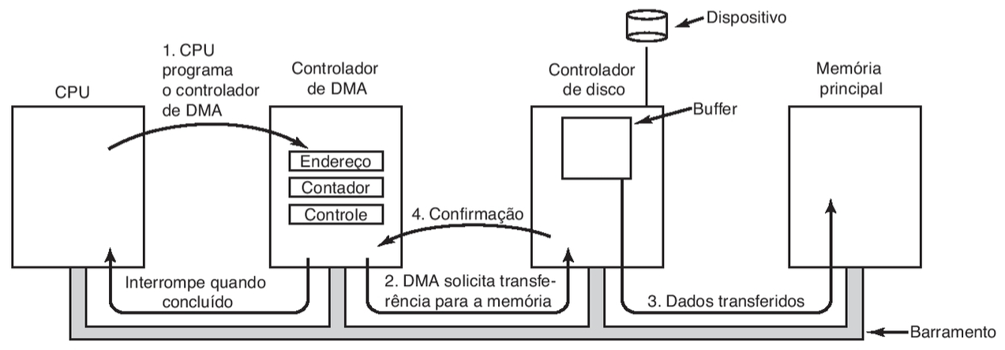

Figura 5 – Operação de transferência com DMA.

Conexões com os Dispositivos de E/S

A conexão mais simples entre um periférico e seu módulo de E/S é a do tipo conexão ponto a ponto, ou seja, as linhas de sinais eletrônicos necessárias para a comunicação entre eles são dedicadas para este fim. Desta forma, um módulo de E/S deve dispor de um conjunto de sinais eletrônicos para comunicação com os periféricos. Outra solução possível é um módulo de E/S compartilhar um conjunto de sinais eletrônicos entre diversos periféricos, desde que seja possível selecionar ou endereçar o periférico com o qual se deseja realizar a comunicação. A conexão multiponto é como um conjunto de barramentos dedicado à comunicação entre um módulo de E/S e dispositivos periféricos semelhantes. Ambas as formas de conexão são mostradas na Figura 6.

A conexão ponto a ponto oferece maior confiabilidade e permite a operação simultânea de diversos periféricos, embora exija um maior número de conexões e, portanto, um número maior de sinais eletrônicos.

Exemplos de conexões ponto a ponto padronizadas são: protocolos para comunicação serial RTS/CTS (Request to Send/Clear to Send). Já exemplos de conexões multipontos padronizadas são: IDE (Integrated Device Electronics), SCSI (Small Computer System Interface) e USB (Universal Serial Bus).

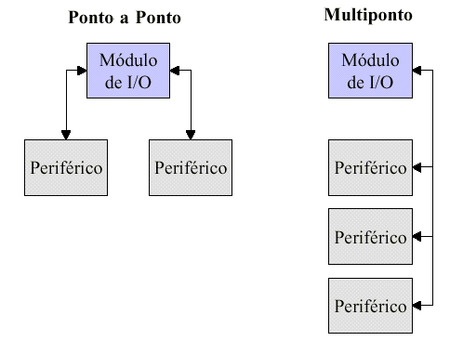

Figura 6 – Conexões ponto-a-ponto e multiponto.

Software de E/S

Um conceito fundamental no projeto de software de entra/saída é a independência do dispositivo de E/S, de tal forma que possa ser possível, por exemplo, escrever programas que possam ser utilizados em arquivos armazenados tanto em discos magnéticos como em discos ópticos. Conforme mostra a Figura 7, este objetivo pode ser alcançado de forma eficiente através da estruturação do software de E/S em quatro níveis:

- Software em nível de usuário: São os programas de aplicação.
- Software do sistema operacional independente do dispositivo: Apesar de parte do software de E/S ser específico para cada dispositivo de E/S, uma grande parte dele é independente do dispositivo de E/S. O objetivo desta camada é realizar funções de E/S que são comuns a todos os dispositivos de E/S, fornecendo uma interface uniforme para o software em nível de usuário. Entre estas funções, tem-se: tratamento de erros, alocação e liberação de recursos do sistema operacional, gerenciamento de acesso à memória RAM, identificação e proteção dos dispositivos de E/S etc.
- Drivers de dispositivo: Todo código que depende do dispositivo está no driver de dispositivo (device driver) (normalmente, chamado simplesmente de driver). Em termos gerais, a tarefa de um driver é aceitar requisições abstratas por parte do software do sistema operacional independente do dispositivo – que roda acima do driver – e executar estas requisições.
- Tratadores de interrupção: Implementados nos níveis mais baixos do sistema operacional, o objetivo dos tratadores de interrupção é desbloquear o processo que gerou a interrupção. Esta tarefa é realizada através da execução da RTI.
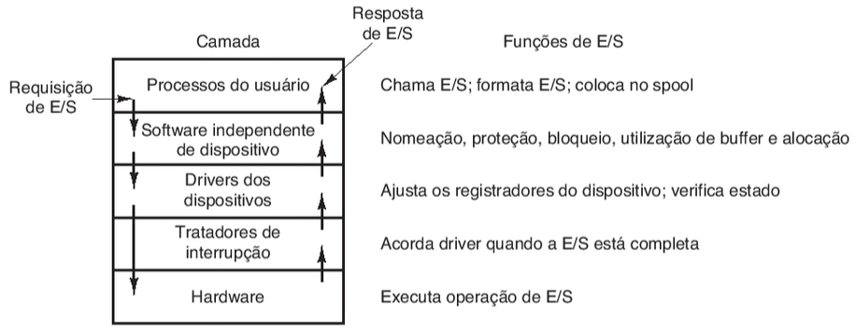

Figura 7 – Estruturação do software de E/S.

Unidades de Disco Magnético

Conforme mostra a Figura 8, as unidades de disco magnético são compostas de um ou mais discos metálicos de aço ou alumínio recobertos de uma fina película magnetizável (denominados pratos). Estes discos, montados em um mesmo eixo (concêntricos), giram em velocidade constante. As unidades possuem cabeças de leitura/gravação móveis (uma para cada prato do disco), sendo que braços mecânicos dotados de dispositivos de acionamento são responsáveis pela movimentação rápida e precisa das cabeças por toda a superfície dos discos. Estas cabeças são capazes de gravar ou ler dados magneticamente gravados na película que recobre os discos, dados estes que permanecem gravados mesmo quando as unidades de disco permanecem desligadas por um longo período.

A tecnologia envolvida no desenvolvimento e fabricação das unidades de disco vem sendo aperfeiçoada desde as primeiras gerações de computadores e, com isto, as unidades de disco magnético exibem as seguintes características:

- Grandes capacidades de armazenamento, tipicamente, da ordem de TB.
- Dimensões reduzidas (3.5" para desktops e 2.5" para notebooks).
- Baixo consumo de energia (apropriados para equipamentos portáteis).
- Baixo custo por MB.

As unidades de disco são construídas de forma modular, permitindo que várias unidades possam ser controladas por um mesmo módulo de E/S (controladora de disco) em arranjos ponto a ponto ou multiponto. A configuração multiponto é mais comum, pois simplifica o projeto das controladoras de disco, dada a redução do número de conexões necessárias. Isto permite grande flexibilidade aos sistemas computacionais, pois a capacidade de armazenamento secundário pode ser aumentada pela simples adição de novas unidades de disco.

Outros sistemas podem ter suas unidades de disco duplicadas utilizando técnicas de espelhamento (mirroring), na qual os dados são gravados de forma idêntica nas unidades de disco espelhadas, permitindo a rápida recuperação dos dados em caso de falhas. Outra estratégia de alta confiabilidade e disponibilidade é a utilização de múltiplas unidades de disco, em um arranjo conhecido como RAID (Redundant Array of Independent Disks), no qual os dados são gravados de forma distribuída em um grupo de unidades de disco, permitindo até mesmo a substituição de uma unidade de disco com o sistema em funcionamento (hot-swapp).

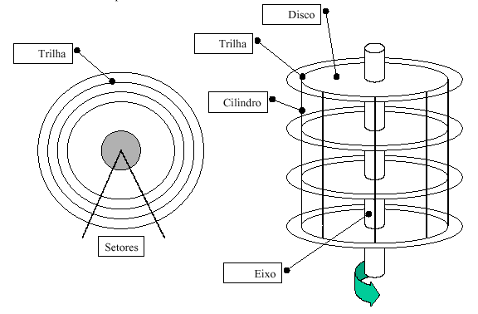

Figura 8 – Estrutura de um disco magnético.

Tempo de Acesso

Quando é solicitada uma operação de leitura ou de escrita em uma unidade de disco, o tempo necessário para realização desta operação é composto por três parcelas:

- O tempo necessário para posicionar a cabeça de leitura/escrita sobre a trilha na qual está o setor que se deseja ler/escrever, ou seja, o tempo de acesso à trilha ou tempo de pesquisa da trilha (seek time).
- O tempo necessário para o disco atingir, a partir do estado de repouso, a velocidade nominal de operação, chamado de atraso rotacional (rotational delay) ou latência rotacional.
- O tempo de transferência dos dados, isto é, a leitura ou a escrita dos dados (transfer time).

Dado que, para a maioria das unidades de disco, o tempo de movimentação entre trilhas (seek time) é o maior dentro desta composição, sua redução colabora significativamente com o desempenho destes dispositivos. Assim, surgem os algoritmos para escalonamento do braço do disco.

Algoritmos para Escalonamento do Braço do Disco

Uma das principais questões relacionadas ao desempenho das unidades de disco se relaciona à forma como as cabeças de leitura/escrita são posicionadas em função dos pedidos de leitura e escrita realizados. O controle deste atendimento é feito pelos algoritmos para escalonamento do braço do disco.

Considerando-se um sistema no qual existem vários processos efetuando pedidos de leitura e escrita – que são operações lentas quando comparadas à velocidade do processador – é razoável considerar que os pedidos deverão esperar para poderem ser atendidos, portanto, os processos em questão ficarão bloqueados até que suas respectivas solicitações serem completadas.

Quanto mais rápido a unidade de disco puder completar as solicitações, menor o tempo de espera dos processos. Como as operações solicitadas provavelmente utilizarão setores distintos, a unidade deverá efetuar uma série de movimentações da cabeça de leitura/escrita para atender tais solicitações. Assim sendo, quanto menor o tempo gasto na movimentação da cabeça de leitura/escrita, melhor o desempenho da unidade de disco.

Com o objetivo de reduzir o tempo gasto na movimentação entre trilhas, existem vários algoritmos para escalonamento do braço do disco:

- FCFS (First Come First Served): No algoritmo FCFS, os pedidos são executados na ordem em que são feitos, sem qualquer reordenação de movimentação. Esta forma de escalonamento pode resultar em longos tempos de espera em situações de alta carga de trabalho, embora, seja razoável para situações de baixa carga de trabalho.
- SSF (Shortest Seek First) ou SSTF (Shortest Seek Time First): No algoritmo SSF (SSTF), a fila de pedidos é executada de forma que sejam atendidos primeiro os pedidos que exigem a menor movimentação possível entre trilhas, qualquer que seja o sentido da movimentação – do centro do disco para as trilhas periféricas (mais externas) ou das trilhas periféricas para o centro do disco. Pedidos destinados aos setores extremos (setores localizados em trilhas mais internas ou em trilhas mais externas), geralmente, recebem baixa qualidade de serviço, podendo ocorrer um adiamento indefinido para o atendimento destes pedidos. Assim, este algoritmo pode apresentar uma grande variância em termos de desempenho em função da sequência de pedidos.
- SCAN: O algoritmo SCAN é uma pequena variação do algoritmo SSF (SSTF) que pretende corrigir sua elevada variância de desempenho e a possibilidade de adiamento indefinido. O algoritmo SCAN, como o algoritmo SSF (SSTF), também trabalha selecionando os pedidos que exigem menor movimentação, mas em uma direção preferencial, ou seja, ele primeiro atende os pedidos em uma direção para depois realizar uma mudança de direção e completar sua tarefa. Novos pedidos que ocorram durante a varredura são atendidos, se possível, durante a própria varredura em questão. O algoritmo SCAN também é conhecido como algoritmo do elevador. Embora os setores extremos continuem a ser menos visitados que os setores intermediários, não há a possibilidade de um adiamento indefinido e a qualidade do serviço é mais regular. Este é um dos melhores algoritmos para escalonamento do braço do disco, principalmente, para baixa carga de trabalho.

Para se ter uma ideia da importância do algoritmo para escalonamento do braço do disco, considere um disco de 40 trilhas com o braço inicialmente posicionado na trilha 11 e com os pedidos de seek para as trilhas 1, 36, 16, 34, 9 e 12. Nesta situação, para atender aos pedidos de seek, o algoritmo FCFS percorrerá 111 trilhas, o algoritmo SSF (SSTF) percorrerá 61 trilhas e o algoritmo SCAN percorrerá 60 trilhas.

Em relação às unidades de disco, é comum, considerar os termos trilha e cilindro como sendo sinônimos.

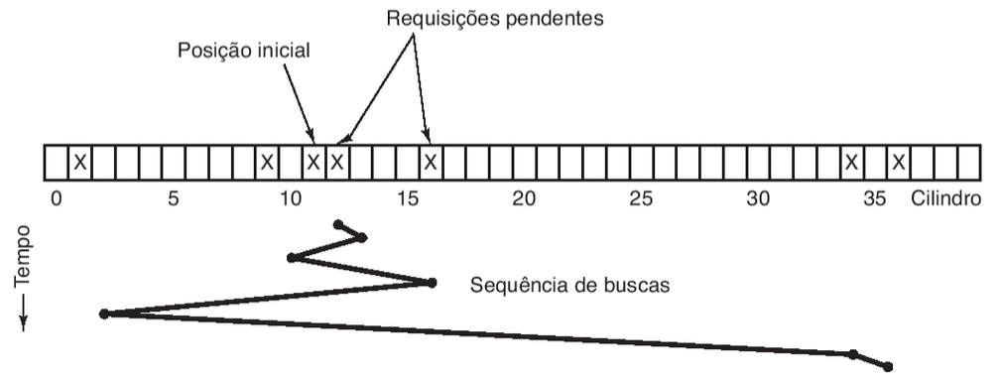
Figura 9 – Algoritmo SSF (SSTF) para escalonamento do braço do disco.

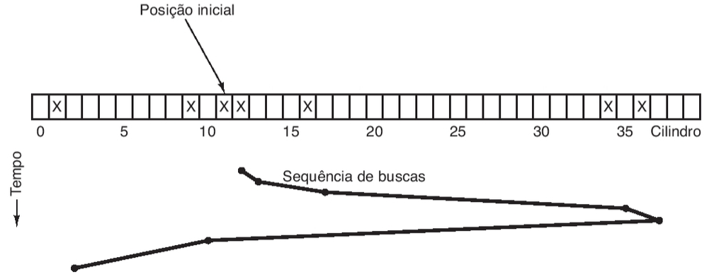
Figura 10 – Algoritmo SCAN para escalonamento do braço do disco.

Estrutura RAID

Com o objetivo de aumentar o desempenho e a confiabilidade nas operações envolvendo discos rígidos, uma nova classe de dispositivos de E/S, denominada arranjo redundante de discos independentes (RAID – Redundant Array of Independent Disks), foi desenvolvida.

A ideia básica é substituir o disco por um conjunto de discos e substituir a placa controladora de disco por uma placa controladora RAID. Assim, além de se comportar como um único disco para o sistema operacional, as operações com RAID distribuem os dados pelos dispositivos, a fim de permitir operações em paralelo.

No passado, controladoras RAID consistiam quase que exclusivamente em controladoras SCSI RAID (SCSI – Small Computer System Interface). Atualmente, muitos fabricantes oferecem RAIDs a custos menores baseados na tecnologia SATA RAID (SATA – Serial Advanced Technology Attachment).

Há vários esquemas possíveis de organização para um RAID. A maioria dos fabricantes refere-se a sete configurações: RAID nível 0 a RAID nível 1.

O RAID nível 0 consiste em ver o disco único simulado pelo RAID como dividido em faixas de k setores cada, com setores de 0 a k − 1 sendo a faixa 0, setores de k a 2k − sendo a faixa 1 e assim por diante. Para k = 1, cada faixa é um setor; para k = 2 cada faixa são dois setores etc. Assim, o RAID nível 0 grava faixas consecutivas nos discos em um estilo de alternância circular, conforme mostra a Figura 11 para um RAID nível 0 com quatro discos.

Essa distribuição de dados por meio de múltiplos discos é chamada de striping e oferece alto desempenho na transferência de dados. Por exemplo, se for emitido um comando para ler um bloco de dados consistindo em quatro faixas consecutivas começando no limite de uma faixa, o controlador RAID dividirá este comando em quatro comando separados, um para cada um dos quatro discos, fazendo-os operar em paralelo.

O RAID nível 0 funciona melhor com grandes solicitações, quanto maiores, melhor. Se uma solicitação for maior que o produto do número de discos pelo tamanho da faixa, alguns discos receberão múltiplas solicitações, assim quando terminam a primeira, eles iniciam a segunda. Contudo, o RAID nível 0 não oferece segurança de dados, pois caso haja alguma falha em um disco, todo o conteúdo gravado nesse disco será perdido.

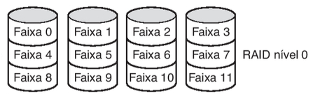

Figura 11 – RAID nível 0.

O RAID nível 1, mostrado na Figura 12, duplica todos os discos, portanto há quatro discos primários e quatro discos de backup, por esta razão, o RAID nível 1 também é conhecido como espelhamento (mirroring). Assim, em uma escrita, cada faixa é escrita duas vezes. Em consequência, o desempenho de escrita não é melhor do que para um disco único, mas o desempenho de leitura pode ser duas vezes melhor, pois cada cópia pode ser usada, distribuindo a carga por mais discos. Além disso, a tolerância a falhas é excelente: se um disco se danificar, a cópia é simplesmente usada em seu lugar. A recuperação consiste em apenas instalar um disco novo e copiar o backup inteiro para ele.

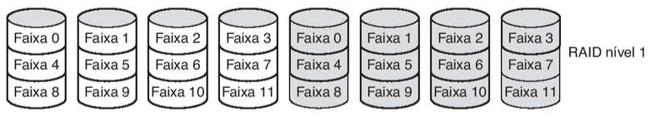

Figura 12 – RAID nível 1.

Diferentemente dos níveis 0 e 1, que trabalham com faixas de setores, o RAID nível 2 trabalha com bytes. Cada byte e dividido em um par de pedaços de 4 bits cada (nibble), aos quais são acrescentados um código Hamming para cada um para formar uma palavra de 7 bits, das quais os bits 1, 2 e 4 são de paridade. Sincronizando-se os sete discos da Figura 13 em termos de posição do braço do disco e posição rotacional, pode-se escrever essa palavra de 7 bits codificada com Hamming nos sete discos simultaneamente, um bit em cada disco.

A desvantagem é que esta organização exige que todos os discos tenham suas rotações sincronizadas e ela também exige muito da controladora RAID, visto que é necessário fazer a verificação de erro do código Hamming a cada chegada de bit.

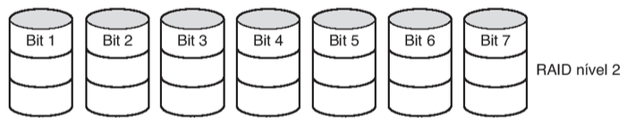

Figura 13 – RAID nível 2.

O RAID nível 3 é uma versão simplificada do RAID nível 2. Conforme mostra a Figura 14, um único bit de paridade é calculado para cada palavra de dados e escrito no disco de paridade.

Em um primeiro momento, pode parecer que um único bit de paridade fornece apenas a detecção de erros, mas não a correção deles. Para o caso de erros não detectados aleatórios, esta observação é verdadeira. No entanto, para o caso de uma quebra de disco, esta organização fornece a correção completa do erro de 1 bit, pois a posição do bit defeituoso é conhecida. Caso um disco quebre, a controladora RAID assume que todos os bits desse disco eram 0s. Assim, se ocorrer um erro de paridade, é porque o bit do disco quebrado era 1 (e não 0) e, então, ele é corrigido.

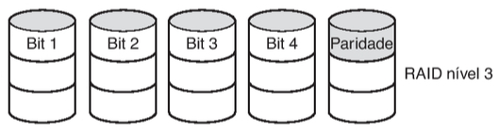

Figura 14 – RAID nível 3.

Embora ambos os níveis RAID 2 e 3 ofereçam taxas de transferências de dados muito altas, o número de solicitações de E/S por segundo independentes que eles podem tratar não é melhor do que para um único disco.

Os níveis RAID 4 e 5 trabalham novamente com faixas, não palavras individuais com paridade, e não exigem discos sincronizados. Conforme mostra a Figura 15, o RAID nível 4 é como o RAID nível 0, com uma paridade faixa-por-faixa escrita em um disco extra. Por exemplo, se cada faixa tiver k bytes de comprimento, todas as faixas são processadas juntas por meio de uma operação lógica OU EXCLUSIVO (XOR), resultando em uma faixa de paridade de k bytes de comprimento. Se um disco quebra, os bytes perdidos podem ser recalculados do disco de paridade por uma leitura do conjunto inteiro de discos.

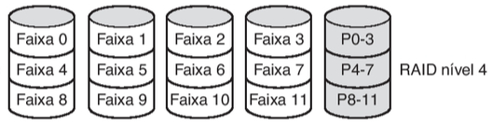

Figura 15 – RAID nível 4.

Esta abordagem protege contra a perda de um disco, mas tem um desempenho ruim para atualizações pequenas. Se um setor for modificado será necessário ler todos os arquivos a fim de recalcular a paridade, que então deve ser reescrita. Além disso, em consequência da carga pesada sobre o disco de paridade, ele pode tornar-se um gargalo.

Esse gargalo é eliminado no RAID nível 5, distribuindo os bits de paridade uniformemente por todos os discos, de modo circular, conforme mostra a Figura 16. No entanto, caso ocorra uma quebra em um dos discos, a reconstrução do disco danificado é um processo complexo.

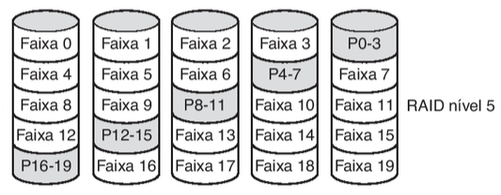

Figura 16 – RAID nível 5.

Conforme mostra a Figura 17, o RAID nível 6 é similar ao RAID nível 5, exceto que um bloco de paridade adicional é utilizado. Ou seja, os dados são divididos pelos discos com dois blocos de paridade em vez de um. Como consequência, as operações de escrita são um pouco mais "caras" por causa dos cálculos de paridade, mas as leituras não incorrem em nenhuma penalidade de desempenho. Assim, tem-se mais confiabilidade.

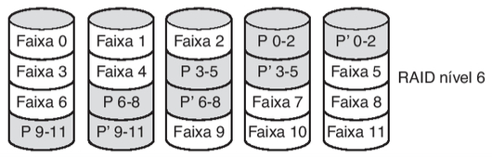

Figura 17 – RAID nível 6.

Tratamento de Erros

Os discos são dispositivos sujeitos a uma grande variedade de erros. Alguns dos mais comuns são:

- Erros de programação (por exemplo, um pedido para um setor inexistente).
- Erro transiente de checksum (por exemplo, causado por interferência eletromagnética durante uma operação de leitura/escrita).
- Erro permanente de checksum (por exemplo, causado por dano permanente em determinado bloco do disco).
- Erro de seek (por exemplo, o braço deveria ir para o cilindro 6, mas foi para o cilindro 7).
- Erro da controladora (por exemplo, a controladora não executa o comando).

O erro de programação ocorre quando são enviados comandos com parâmetros incorretos para a controladora. A maioria das controladoras verifica a exatidão dos parâmetros que são fornecidos nos comandos e, caso estes parâmetros não estejam corretos, um código de erro é retornado e a execução do comando em progresso é abortada.

Os erros transientes de checksum são causados por partículas de poeira existentes na superfície do disco e/ou por picos de energia elétrica. Na maioria das vezes, este tipo de erro pode ser eliminado simplesmente repetindo-se a operação. Caso este erro persista, o bloco em questão deve ser marcado como danificado.

Erros de seek são causados por problemas mecânicos no braço. A controladora determina internamente a posição do braço. Para realizar um seek, ela envia uma série de pulsos para o motor do braço, um pulso por cilindro, para mover o braço em direção ao novo cilindro desejado. Quando o braço teoricamente chega ao seu destino, a controladora lê o número do cilindro (escrito quando a unidade foi formatada). Se o braço não estiver na posição correta, tem-se um erro de seek.

Algumas controladoras corrigem automaticamente o erro de seek, outras deixam esta tarefa para o driver que emite um comando RECALIBRATE para assegurar que o braço seja movido para o cilindro inicial e ajusta o valor do cilindro corrente para zero. Geralmente, esta ação resolve o problema; se não resolver, a unidade deve ser reparada.

Algumas vezes uma sequência de eventos não-usual, como, por exemplo uma interrupção ocorrendo durante a execução de um comando RECALIBRATE, pode causar um erro fazendo com que a controladora trave (deadlock) ou perca a referência do cilindro sob o qual a cabeça estava posicionada. Nesta situação, pode-se reiniciar a controladora; se isto não resolver o problema, a controladora deve ser reparada.

Exercícios

1) Um disco é duplamente intercalado conforme mostra a Figura 1b. Ele tem 8 setores de 512 bytes em cada trilha e uma velocidade de rotação de 6.000 rpm (rotações por minuto). Qual o tempo necessário para ler todos os setores de uma trilha em ordem, supondo-se que o braço já esteja corretamente posicionado e que é necessária meia rotação para ter o setor 0 embaixo da cabeça? Qual é velocidade de leitura? Repita o problema para um disco não intercalado com as mesmas características Figura 1a. Qual a degradação de velocidade devido à intercalação?

2
5
7
6
3
4
1
0
6
7
5
2
1
4
3
0

Figura 1a Figura 1b

2) Uma rede local é utilizada da seguinte forma. O usuário emite uma chamada de sistema para escrever na rede. O sistema operacional copia os dados em um buffer do kernel que os envia para a placa controladora de rede. Quando todos os bytes estão seguros na controladora, eles são enviados através da rede a uma velocidade de 10 MB/s. No lado da recepção, a controladora de rede armazena cada bit 1 μs (microssegundo, 1×10⁻⁶ s) após ele ter sido recebido. Quando o último bit chega, o processador da estação destino é interrompido e o kernel copia os novos dados em seu buffer para inspecioná-los. Depois de assegurar-se qual é o usuário para o qual os dados são destinados, o kernel copia os dados no espaço deste usuário. Assumindo-se que cada interrupção e seu processamento levam 1 ms (milissegundo, 1×10⁻³ s), que os pacotes são de 1.024 bytes (ignore os cabeçalhos e terminadores) e que copiar um byte leva 1 μs (microssegundo, 1×10⁻⁶ s); qual a maior velocidade de transferência?

3) Em qual dos 4 níveis do software de entrada/saída cada uma das seguintes tarefas é realizada?

a) Cálculo da trilha, do setor e da cabeça para leitura do disco.
b) Manter em uma cache os blocos usados mais recentemente.
c) Escrever comandos nos registradores de um determinado dispositivo.
d) Verificar se o usuário tem permissão para utilizar um determinado dispositivo.
e) Converter binários inteiros para código ASCII para impressão.

4) Os pedidos para acesso a um disco chegam ao seu device driver na seguinte ordem: cilindros 10, 22, 20, 2, 40, 6 e 38. Uma operação de seek gasta 6 ms (milissegundo, 1×10⁻³ s) por cilindro. Qual o tempo gasto em operações de seek para os seguintes algoritmos:

a) FCFS.
b) SSF (SSTF).
c) SCAN (algoritmo do elevador), braço inicialmente para cima (↑), isto é, movimentando-se para cilindros maiores.

Em todos os casos, o braço está inicialmente no cilindro 20.
5) Um terminal opera da seguinte forma: O device driver transmite um caractere e se bloqueia. Quando o caractere terminar de ser enviado ocorre uma interrupção e uma mensagem é enviada ao device driver bloqueado que, então, transmite o próximo caractere e novamente se bloqueia. Se o tempo para passar uma mensagem, transmitir um caractere e ficar bloqueado é de 4 ms (milissegundo, 1×10⁻³ s), este método vai funcionar bem em linhas operando a 110 bps (bits por segundo)? E em linhas operando a 4.800 bps?

6) Um vendedor de computadores pessoais em visita à FIAP enfatizou o fato de sua empresa estar fazendo esforços para tornar sua versão do UNIX mais rápida. Como exemplo, ele enfatizou que seus device drivers de disco utilizam o algoritmo do elevador e colocam em fila, na ordem dos setores, as múltiplas requisições para a utilização de um determinado cilindro. Um determinado estudante ficou tão impressionado que comprou uma versão deste sistema operacional. Ele foi para casa e escreveu um programa para ler aleatoriamente 10.000 cilindros espalhados pelo disco. Para seu espanto, o desempenho foi quase igual ao que seria esperado para o algoritmo FCFS. O vendedor estava mentido? Por quê?

Referências

DEITEL, H. M.; DEITEL, P.; CHOFFNES, D. R. Sistemas Operacionais. 3.ed. São Paulo: Pearson Education do Brasil, 2005.

DUNCAN, R. Advanced MS-DOS Programming: The Microsoft Guide for Assembly Language and C Programmers. Washington: Microsoft Press, 1986.

MACHADO, F. B.; MAIA, L. P. Arquitetura de Sistemas Operacionais. 3.ed. Rio de Janeiro: Livros Técnicos e Científicos Editora, 2002.

OLIVEIRA, R.; CARISSIMI, A. S.; TOSCANI, S. S. Sistemas Operacionais. 4.ed. Porto Alegre: BOOKMAN Companhia Editora, 2010.

RUBINI, A.; CORBET, J. Linux Device Drivers. 3.ed.: California: O’Reilly & Associates, Inc., 2005.

SILBERSCHATZ, A.; GALVIN, P.; GAGNE, G. Fundamentos de Sistemas Operacionais. 6.ed. São Paulo: Livros Técnicos e Científicos Editora, 2004.

STALLINGS, W. Operating Systems: Internals and Design Principles. 5.ed. New Jersey: Prentice Hall, 2004.

TANENBAUM, A. S.; BOS, H. Sistemas Operacionais Modernos. 4.ed. São Paulo: Pearson Education do Brasil, 2016.

WILLEN, D. C.; KRANTZ, J. I. 8088 Assembler Language Programming: The IBM PC. Indianapolis: Howard W. Sams & Co., Inc., 1983.

Glossário

ADC | Conversor Analógico-Digital  (Analog-to-Digital Converter)
AGP | Porta Gráfica Acelerada  (Accelerated Graphics Port)
ASCII | Código Padrão Americano para o Intercâmbio de Informação
B/s | byte por segundo
bps | bit por segundo
COM | Porta de Comunicação (Communication Port)
CPU | Unidade Central de Processamento
CTS | Permissão Para Enviar (Clear to Send)
DMA | Acesso Direto à Memória  (Direct Memory Access)
E/S | Entrada e Saída
FCFS | Primeiro a Chegar, Primeiro a ser Servido  (First Come First Served)
Gb/s | gigabit por segundo
I/O | Entrada e Saída (Input/Output)
IBM | International Business Machines
IDE | Eletrônica de Unidade Integrada  (Integrated Drive Electronics)
INT | Interrupção
INTA | Reconhecimento de Interrupção
IRQ | Requisição de Interrupção
ISR | Rotina de Serviço de Interrupção  (Interrupt Service Routine)
LPT | Porta Paralela
Mb/s | megabit por segundo
MHz | megahertz
ms | milissegundo
PC | Computador Pessoal (Personal Computer)
PCI | Interconector de Componentes Periféricos  (Peripheral Component Interconnect)
PIC | Controlador Programável de Interrupções  (Programmable Interrupt Controller)
RAID | Conjunto Redundante de Discos Independentes  (Redundant Array of Independent Disks)
RAM | Memória de Acesso Aleatório
RPM | Rotações por Minuto
RTI | Rotina de Tratamento de Interrupção
RTS | Requisição Para Enviar (Request to Send)
SATA | Tecnologia de Conexão Serial Avançada
SCAN | Algoritmo do Elevador
SCSI | Interface de Sistema de Computador Pequeno  (Small Computer System Interface)
SO | Sistema Operacional
SSF | Primeiro a Menor Movimentação  (Shortest Seek First)
SSTF | Primeiro o Menor Tempo de Movimentação  (Shortest Seek Time First)
TB | terabyte
UART | Receptor/Transmissor Universal Assíncrono  (Universal Asynchrounous Receiver/Transmiter)
μs | microssegundo
USB | Porta Universal (Universal Serial Bus)
XOR | Operação Lógica OU Exclusivo

